# 调整拍摄效果

### 效果不对验证是否是插件修改坏了

###### 我修改后拍摄的效果

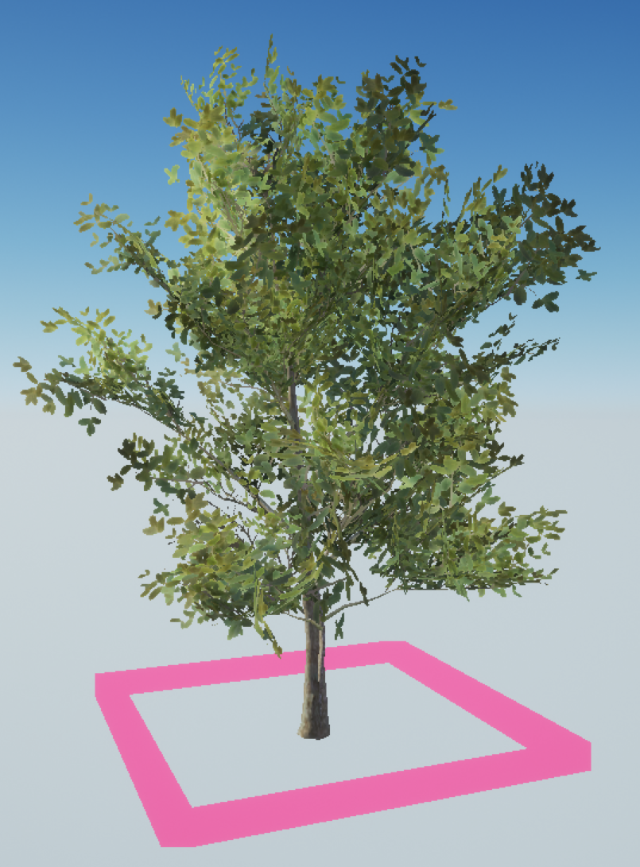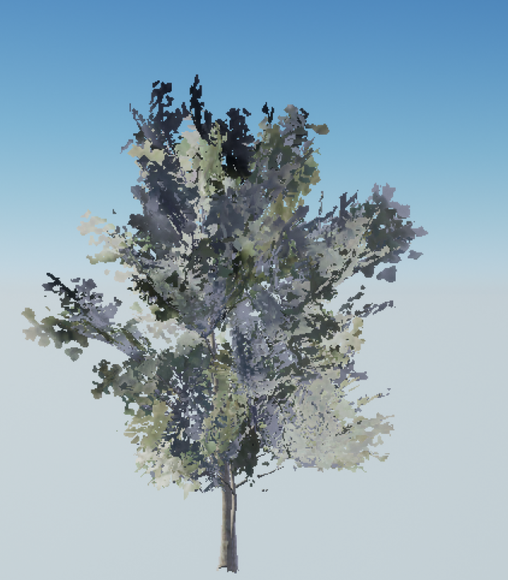

Impostor 拍摄出来，效果很奇怪， 要找找问题，

目前是我想用同样的插件，拍摄一些 ue 官方植被包体看看

换一个场景拍摄效果

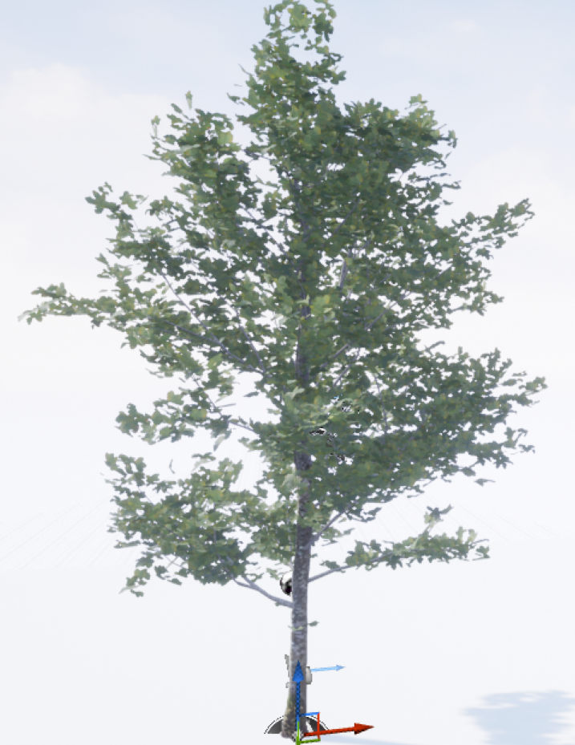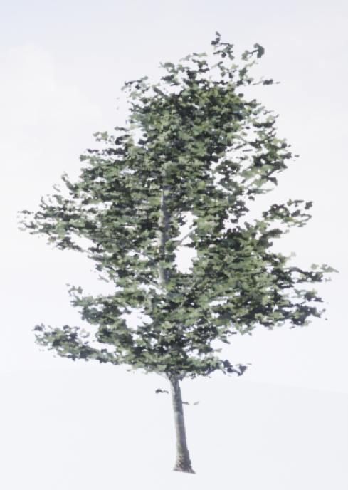

我找了官方一课植物， 还是这样

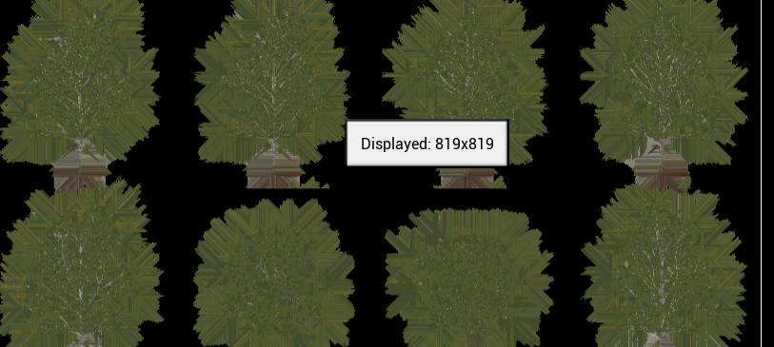

贴图法线没有问题， 但是还是有些这个问题

使用官方步修改的拍摄效果

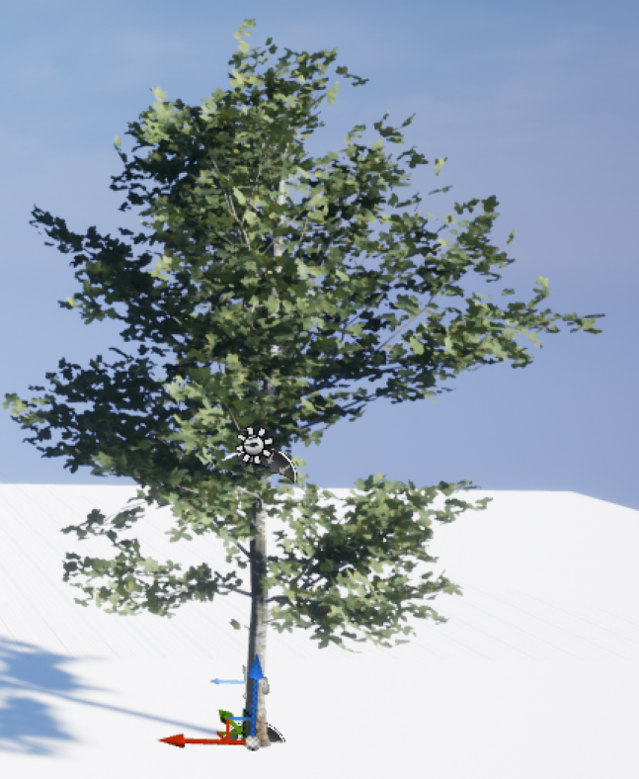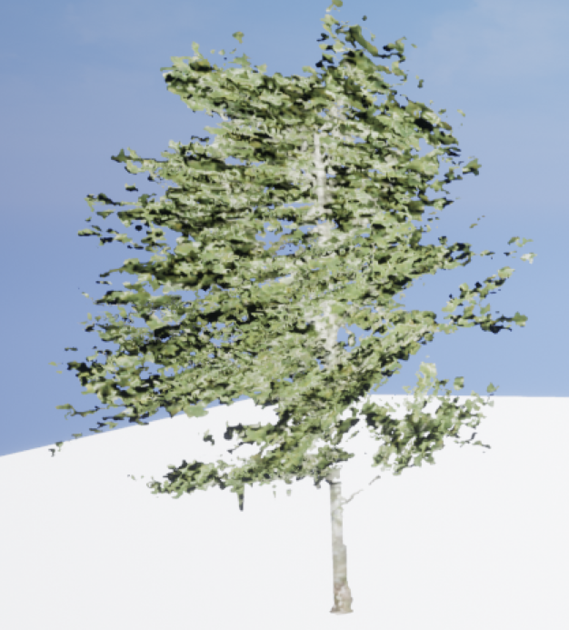

然后在使用自己修改的拍摄

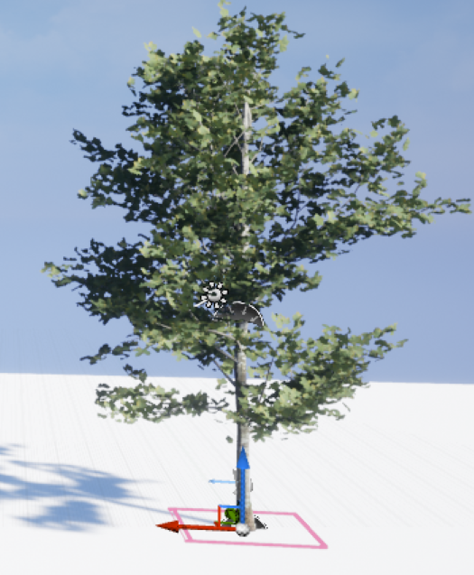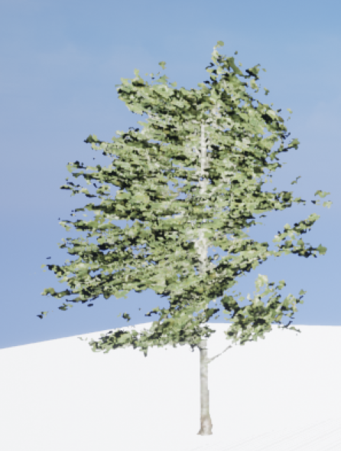

## 结论

1 修改部分没有问题

2 拍摄部分有问题应该是 环境反射造成